12 декабря 2019 года на территории Покровского сельского поселения были проведены рейдовые мероприятия по многодетным семьям, неблагополучным семьям, гражданам ведущим асоциальный образ жизни поселка Новопокровский, поселка Заречный по соблюдению мер пожарной безопасности в период отопительного сезона 2019-2020 года совместно с сотрудником ПЧ № 14 ст. Ильинской. Было обследовано 4 семьи. В ходе рейда нарушений не было выявлено. Протоколов не составлялось, предписаний не выносилось.

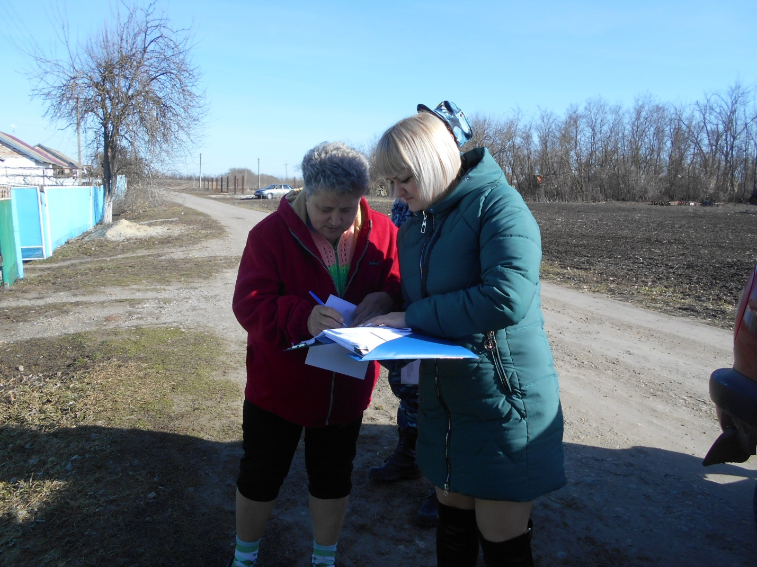

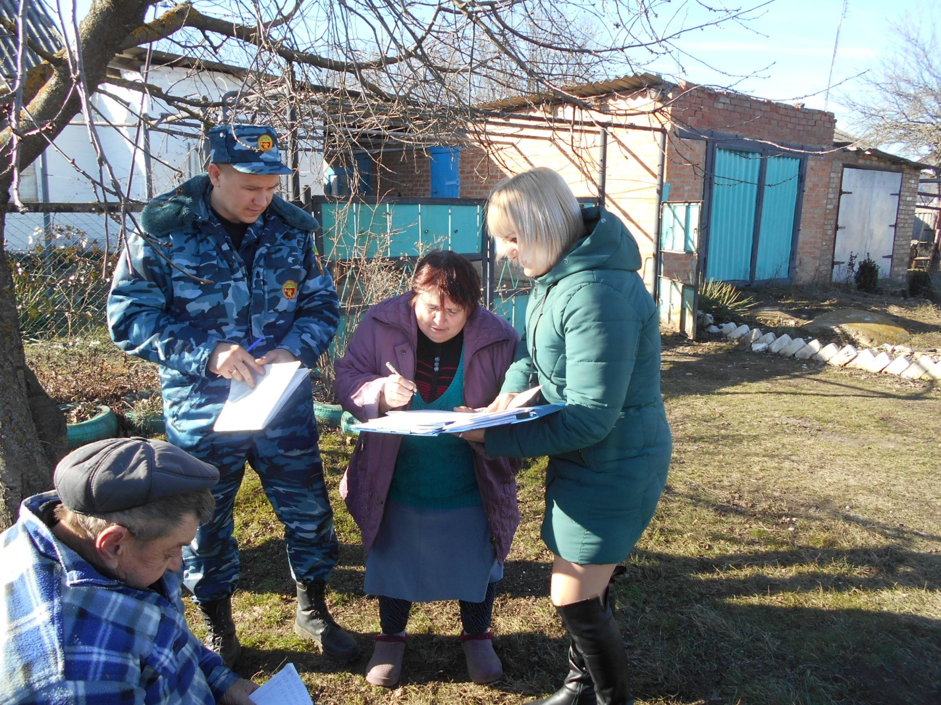

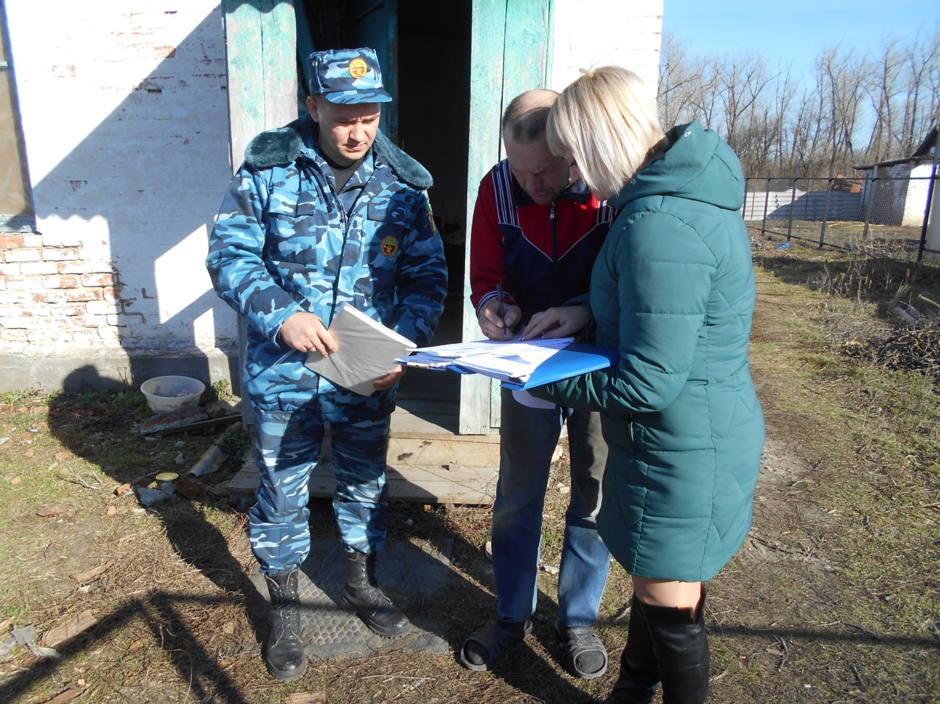

Глава
Покровского сельского поселения
Новопокровского района В.В. Сидоров

